嘉義縣新埤國小104年度加強推動節約能源四省執行計劃
一、依據:
(一)嘉義縣政府97.06.26府授環空字第0970013922號函辦理
(二)嘉義縣政府104年1月19日府授環空字第1040013010號函
二、實施目標
（一）落實本校各單位節約用電、用水，以不成長為原則。
（二）倡導珍惜資源，有效推動學校節能教育，藉以希望喚起師生對節能的共識及對環境關懷的體認。
（三）配合教育政策，宣導節約能源知識，培養珍惜資源，加強能源有限之憂患意識。
三、實施原則
（一）成立「節約能源推動小組」推行節約能源計劃。（附件一）
（二）利用朝會及教師集會，宣導有關能源可貴及節約能源的重要。
（三）配合教學，隨機實施融入式教學措施，加強節能認知，並有效使用能源。
（四）由學校擴及家庭、社會，期能全面推廣，達成節約能源之目標。
四、實施要項及方法
（一）節約用水
1.水龍頭應裝設節水裝置，以節省水資源。
2.加強檢視漏水狀況，發現漏水時，應通知總務處立即修復。
3.小便池採用省水沖水器，馬桶採用分段式沖水器。
4.使用飲水機或自來水，請隨手輕輕關好，以免浪費。

（二）節約用電
1. 照明電器設備
（1）教室選用省電燈具，以高頻電子式安定器匹配高頻T-5節能燈管較一般
傳統式安定器匹配40W日光燈節能約20﹪~25%，且照度可提高約10﹪，
減少二氧化碳排放量。
（2）上班時，不使用或非必要使用之燈具，應予關閉或維持部分照明，辦公
室及教室中午時間（12:00-13:00），將電燈照明關燈1小時，以節約能
源；下班時，非必要性照明及未在勤之獨立辦公室照明，應予關閉。
（3）教室上課任課及下課時，應酌減照明，以節約能源。
（4）辦公室及教室放學下班後，應隨時將電器及電腦設備之插頭拔除或
將電源關上，以節約能源。
（5）各班教室、辦公室未經許可，嚴禁私自接用電源、電器，以免發生意外。
（6）教室日光燈、電視或其他電器產品應妥善使用，發現任何問題，請即通
知總務處。
（7）電梯非必要不使用。
（8）校長室、電腦教室、視聽教室，室內溫度未達30度、人數未達10以上，不使用冷氣。
2.事務機器及其他
（1）電腦：長時間不用電腦時，應切掉總電源，以減少待機損耗。
（2）影印機、傳真機：
A.影印機背面之排氣孔與牆面最少保持10公分之距離，以利散熱。
B.勿將機器安裝在空氣不流通或灰塵多的地方，以免影響機器效率。
C.複印前需先設定紙張大小及複印張數，以免增加無效的複印，浪費紙張
及電力。
D.設定節電模式，事務機器等停止運作五至十分鐘後，即可自動進入低耗
能休眠狀態。
E.長時間不使用之電器或設備，應關閉主機及周邊設備電源。
（3）依資源特性，於辦公室內設置廢棄物分類回收箱，並建立內外資源
回收系統。落實班級垃圾強制分類，資源回收之觀念與行動。
(三)節約用紙
1.開會時，禁止使用紙杯，並鼓勵使用環保杯、瓷杯、玻璃杯或自備
茶杯等。
2.除簽呈公文或其他必要之情形，鼓勵使用雙面或回收紙影印。
3.鼓勵開會利用多媒體設備報告或說明，減少會議資料之印製。
4.確實做好紙類回收工作。

(四)減碳措施
1.積極鼓勵教職員工上下班減少開車，改乘大眾公共運輸工具或共乘或騎乘腳
踏車，增進身體健康減少排碳降低空氣污染。
2.積極宣導及引導車輛進入校園後即行熄火關閉引擎，切勿怠速運轉，減少能
源消耗及減少噪音干擾。
3.鼓勵業務聯絡多加利用網路或電話聯繫協調業務，減少交通往返時間及油料
之耗費。
4.使用再生紙，資源重複再使用。

(五)加強節約能源措施和宣導：
1.利用集會時加強宣導節約能源之具體作法，並陳列相關文宣提供同仁
參閱，以提昇同仁節約能源習慣。
2.利用兒童朝會加強宣導小朋友多走路、騎單車到校
3.規劃節能相關學藝性競賽或活動，以加強節能之認知。
4.製作省電、省水標語於醒目地點，培養隨手關燈及節約用水之習慣。
(六)自我評量及檢討
1.定期召開節能會議，定期檢討相關措施及執行狀況。
2.用電量應與前一年同期之用電量作比較，若無特殊理由，以節省用
電度數2﹪為目標。但無前一年同期用電量時，以同年前一月之用電
量作比較。
3.定期就採行節約用電措施進行檢討，並追蹤、分析用電差異原因及擬定改善對策。

五、預期成效
一、節約用水：以不增加為原則。
二、節約用電：以節省用電度數2%為目標。
六、督導考核
本小組不定期督導考核有無資源不當運用或浪費之情形；對於執行不佳之部份限期改善，並追踪其改善情形。
七、本計畫呈鈞長核可後實施，修正時亦同。

承辦人：賴忠和 教務主任：蘇玲賀 主計：林焜耀 校長：闕裕清
學務主任：陳菘棓
總務主任：賴忠和

<附件一>
嘉義縣新埤國小104年度加強推動節約能源四省推動小組成員及工作執掌
一、依據:
(一)嘉義縣政府97.06.26府授環空字第0970013922號函辦理
(二)嘉義縣政府104年1月19日府授環空字第1040013010號函
二、組織:
1.為加強學校節約能源及行政工作正常運作，成立本小組。
2.小組設召集人乙人，由校長擔任。能源管理人員由教務主任、學務主任及總務主任擔任。委員若干人，由校長依職責指定擔任之。
三、職掌表:
1、召集人：校長－本校節約能源推展業務總督導
2、能源管理人員：教務主任、學務主任、總務主任
（1）訂定本校推動節約能源計畫。
（2）策劃、宣導、執行節約能源措施。
3、委員:
＊ 宣導執行:環教組、總務組、資訊組
（1）環教組-
A.製作、張貼日常節約能源標語，以養成節約能源之習慣。
B.加強宣導節約能源之具體作法。
（2）總務組-
A.定期查核、維修能源設備。
B.定期進行學校水電費之支出統計及分析。
（3）資訊組-
網站建立節能減碳相關宣導資料。
＊教育組：教務主任、學務主任
（1）配合能源教育週，將節約能源融入各科教學。
（2）舉辦有關能源教育之藝文活動。
（3）蒐集或製作相關教材、教學媒體。
＊ 經費組：主計
各項相關活動經費之報支、整理。
四、說明:
1.召集人、能源管理人員、委員依校務職掌編制年度調整之。
2.委員由校長視需要指派並在每一年校務會議中公佈。學期中小組人員異動隨時提出修正。

嘉義縣新埤國小104年度加強推動節約能源四省推動小組成員及工作執掌

職 稱 | 姓 名 | 現 職 | 職 掌
召集人 | 闕裕清 | 校長 | 本校節約能源推展業務總督導
能源管理人員 | 蘇玲賀 | 教務主任 | （1）訂定本校推動節約能源計畫。  （2）策劃、宣導、執行節約能源措施。
能源管理人員 | 陳菘棓 | 學務主任 | （1）訂定本校推動節約能源計畫。  （2）策劃、宣導、執行節約能源措施。
能源管理人員 | 賴忠和 | 總務主任 | （1）訂定本校推動節約能源計畫。  （2）策劃、宣導、執行節約能源措施。
環教組 | 陳菘棓 | 學務主任 | A.製作、張貼日常節約能源標語，以養成節約能源之習慣。  B.加強宣導節約能源之具體作法。
環教組 | 侯淑菁 | 訓育組長 | A.製作、張貼日常節約能源標語，以養成節約能源之習慣。  B.加強宣導節約能源之具體作法。
總務組 | 賴忠和 | 總務主任 | A.定期查核、維修能源設備。  B.定期進行學校水電費之支出統計及分析。
總務組 | 康雅貞 | 事務組長 | A.定期查核、維修能源設備。  B.定期進行學校水電費之支出統計及分析。
教育組 | 蘇玲賀 | 教務主任 | （1）配合能源教育週，將節約能源融入各科教學。  （2）舉辦有關能源教育之藝文活動  （3）蒐集或製作相關教材、教學媒體。
教育組 | 吳汶憲 | 教學組長
教育組 | 劉議聰 | 資訊組長
經費組 | 林焜耀 | 主計 | 各項相關活動經費之報支、整理。

嘉義縣新埤國小104年度加強推動節約能源四省執行成果照片

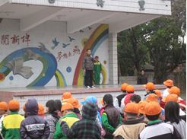 | 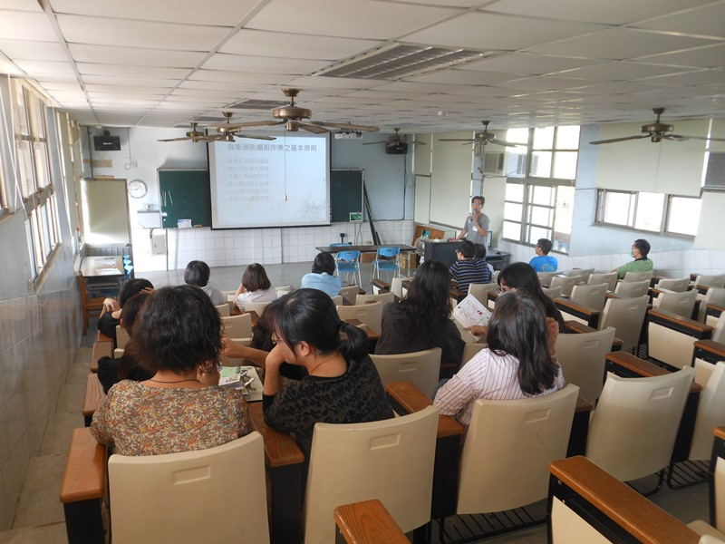
說明:節約用電、用水宣導 | 說明: 辦理飲用水研習
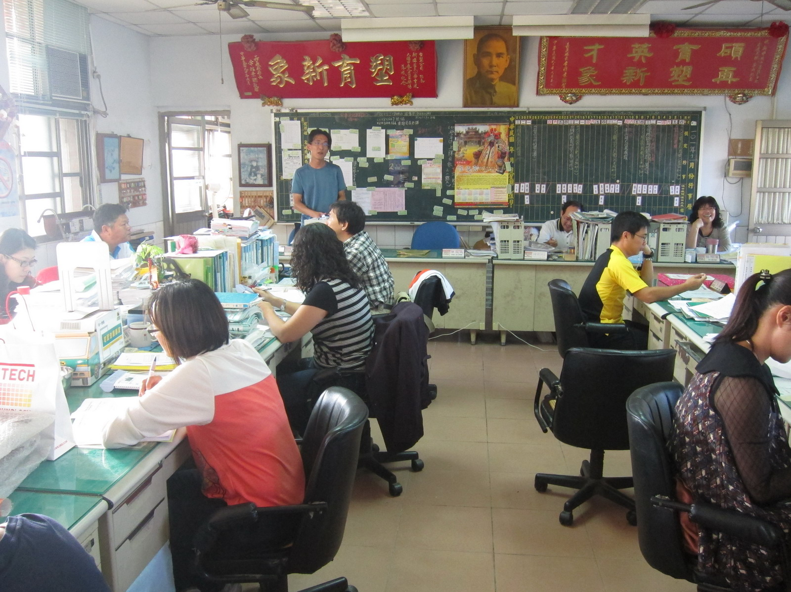 | 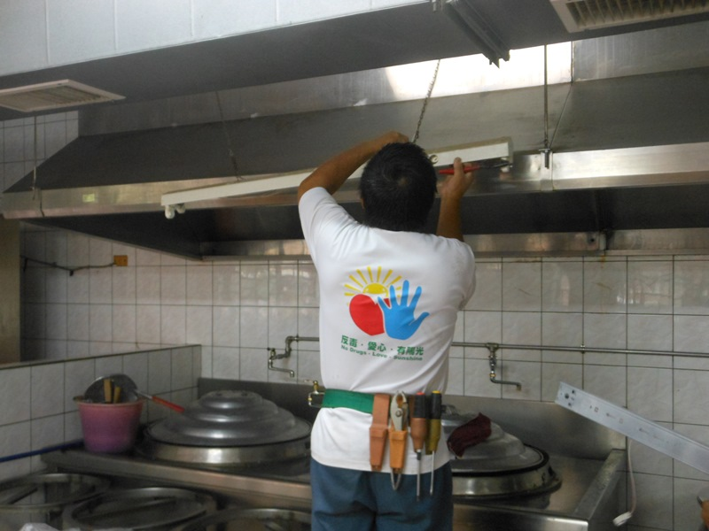
說明:教師晨會宣導節水節電 | 說明: 更換LED燈具
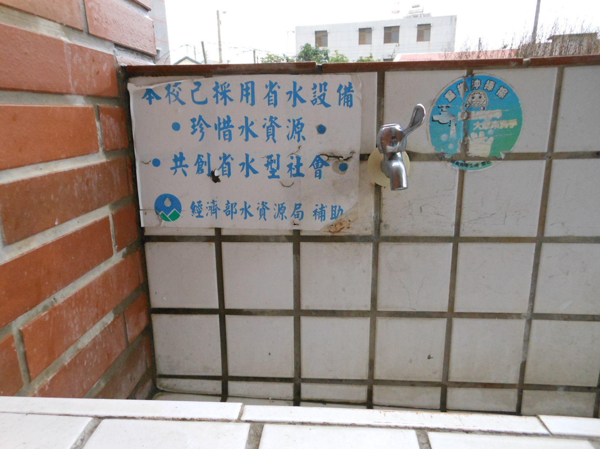 | 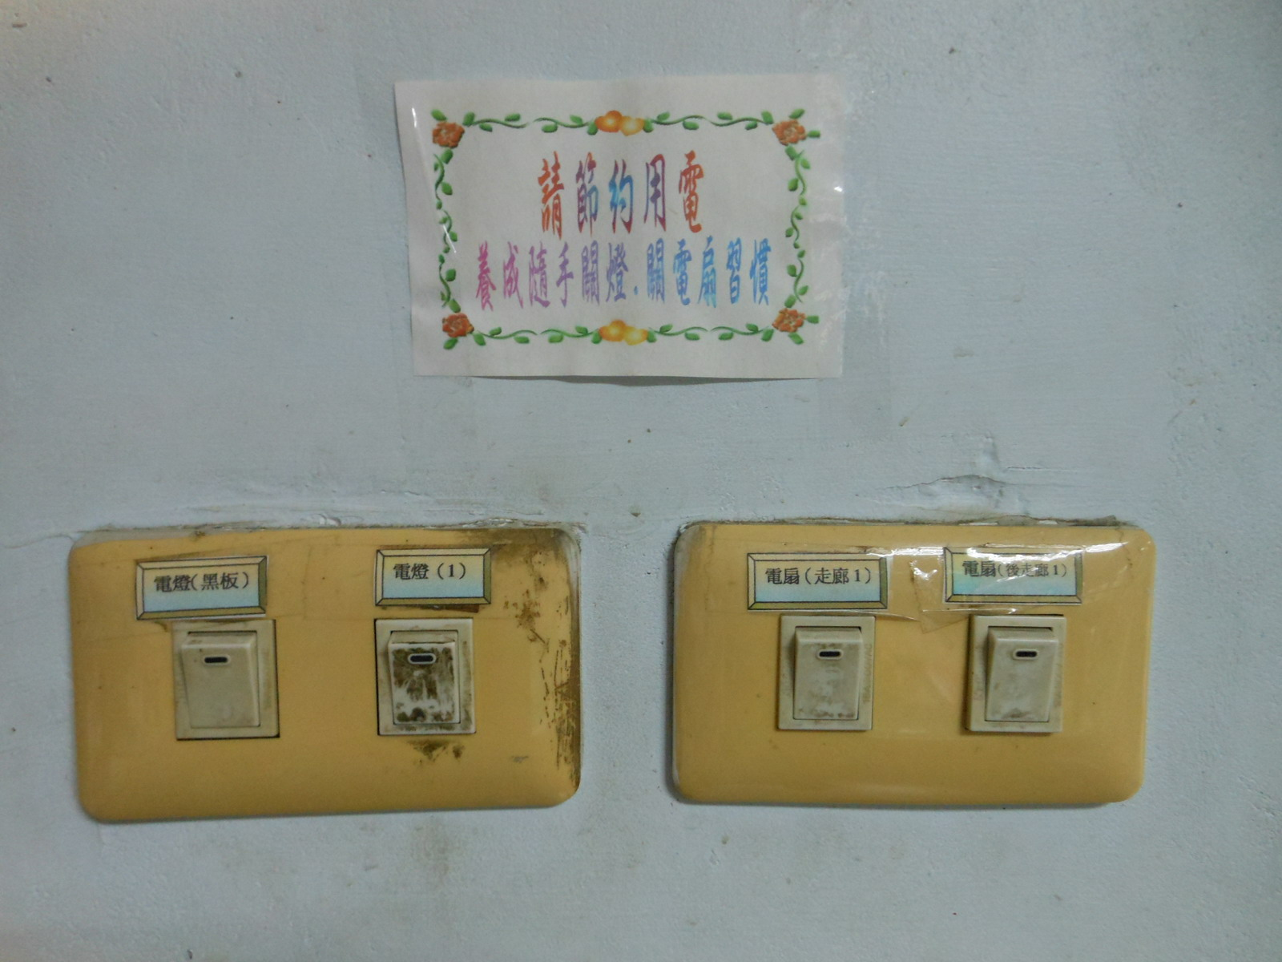
說明:更換省水水龍頭 | 說明:張貼隨手關燈標語

嘉義縣新埤國小104年度加強推動節約能源四省執行成果照片

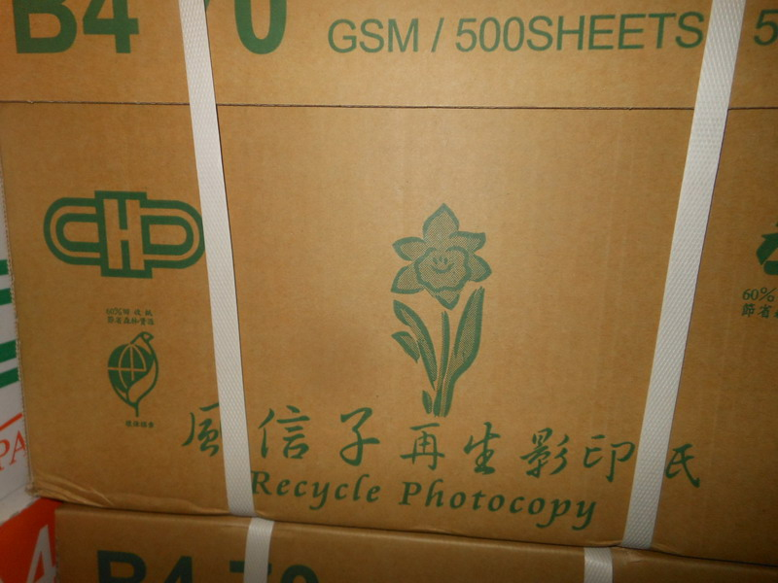 | 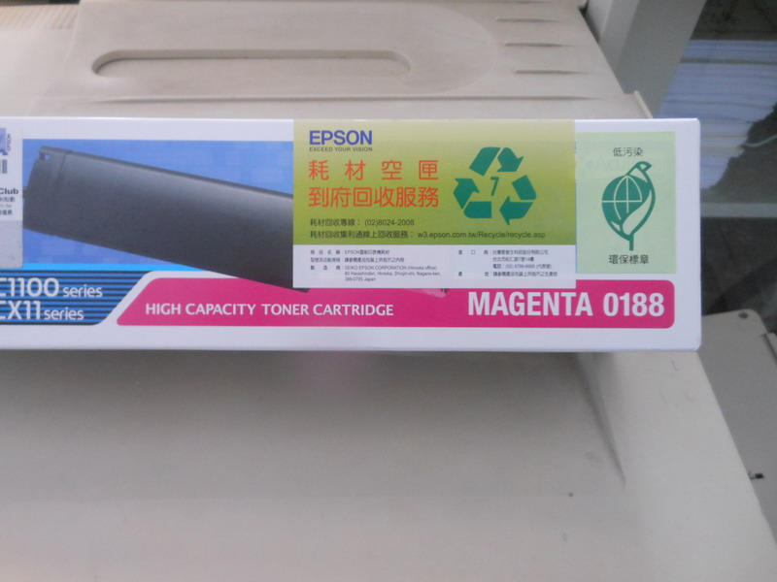
說明:使用再生紙 | 說明: 採購綠色標章產品

